Математическое развитие «Счёт до 5».
«В гости к героям сказки «Теремок»
Задачи:
- Упражнять в счёте до 5, закрепить знание цифр от 1 - 5.
- Формировать умение соотносить количество предметов с числом.
- Учить различать геометрические фигуры.
- Закреплять понятие «длинный - короткий».
- Учить сравнивать количество предметов, закреплять цвета, развивать внимание память, фантазию.

Отправимся в сказку, но сперва нужно отгадать загадку:
На полянке лесной,
Стоит домик - расписной,
Всех зверей собрать он смог,
Что за домик? (Теремок)

- Знаете эту сказку? Сегодня расскажу сказку: «Теремок», но необычную, а математическую. Я вам буду рассказывать, а вы мне помогать, согласны?
Для того что бы отправится в сказку нужно быть сильными и смелыми. Давайте с вами сделаем зарядку.
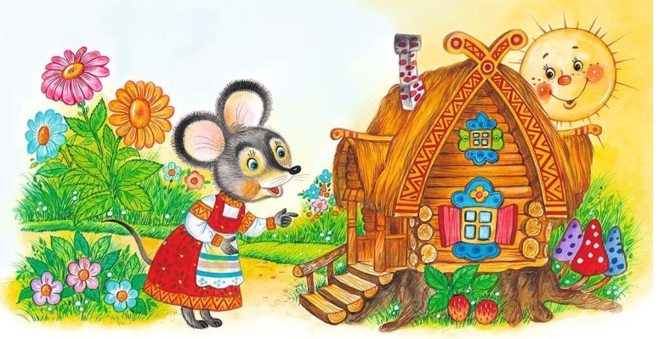
Раз — подняться, потянуться,
Два — нагнуться, разогнуться,
Три — в ладоши три хлопка,
Головою три кивка.
На четыре — тихо сесть.
Какие молодцы. Сказка начинается.
1. Как по полю мышка бежала,
теремок увидала.
Игра - «Найди дорожку»
А к терему 2 дорожки ведут, одна длинная, а другая короткая. Мышка запуталась, по какой дорожке ей быстрей добраться до теремка по длинной или по короткой? Нам нужно правильно указать ей дорогу.

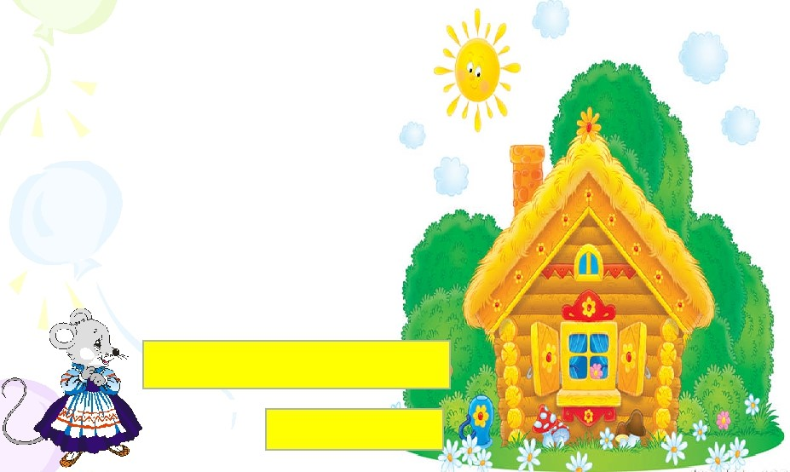

Поставьте пальчики на длинную дорожку и пробегите пальчиками по длинной дорожке, а сейчас поставьте пальчики на короткую дорожку и пробегите пальчиками по короткой дорожке. Молодцы, вы правильно указали короткую дорожку, вот и мышка добралась до теремка, и стала там жить поживать, да песни распевать.
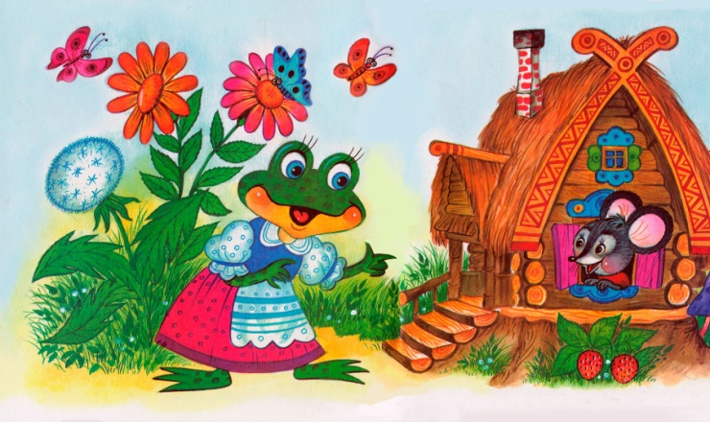
Сколько зверей стало жить в домике? 1
2. Стоит в поле теремок- теремок.
Лягушка скачет по болоту.
В теремке ей жить охота

Пока лягушка скакала, бусы потеряла.
Плачет бедная: "Беда! Помогите, детвора!"
Игра - «Бусы»
Посмотрите на картинку и назовите из каких геометрических фигур сделаны бусы
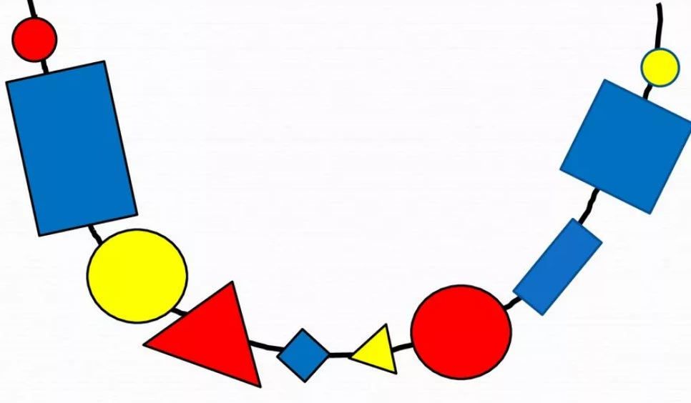

Ну что ж с этим заданием вы справились, молодцы, лягушка очень рада красивые у нее бусы. Теперь лягушка довольная поскакала прямо к теремку, и стала там жить вместе с мышкой. Сколько теперь зверей в домике 2.
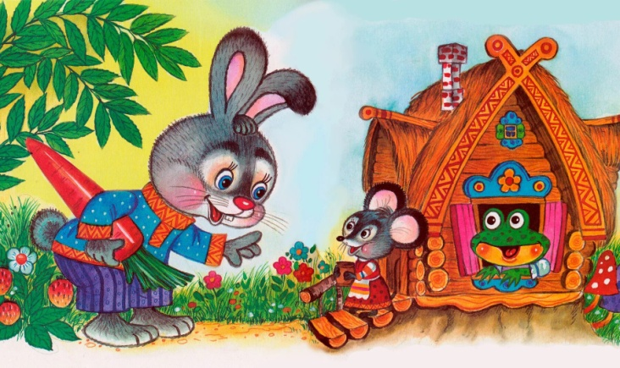
3. Тут на опушку - выскочил зайчик.
А вы знаете, что зайчик любит, когда с ним играют, давайте с ним поиграем.
Физкультминутка - «Зайка»
Скок-поскок, скок-поскок,
Зайка прыгнул на пенек.
Зайцу холодно сидеть,
Нужно лапочки погреть,
Лапки вверх, лапки вниз,
На носочках подтянись,
Лапки ставим на бочок,
На носочках скок-поскок.
А затем вприсядку,
Чтоб не мерзли лапки. Движения по тексту стихотворения.
С зайкой поиграли, теперь проходите на свои места. А зайка проходит в теремок. Сколько теперь зверей в домике? 3

4. Тише, тише не шумите, кто-то к нам идет сюда. Ну, конечно же, лиса. Попросилась она, тоже в теремок и её впустили.
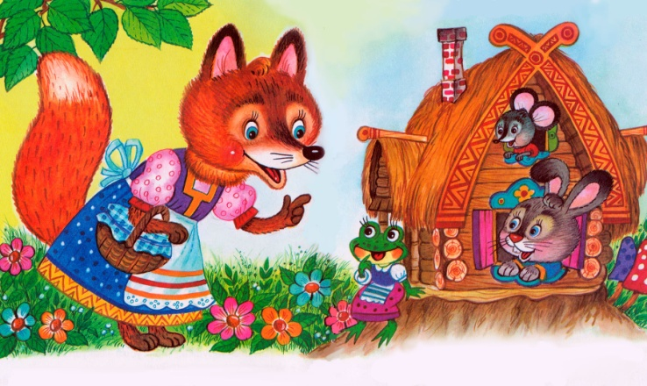

Лисичка решила украсить теремок флажками.
Игра - «Найди флажок». Каким цветом флажки, расскажи!!!

Сколько зверей теперь живет в теремке? 4
5. А по лесу уж медведь идёт. Вдруг увидел теремок – как заревёт: «Вы пустите меня в теремок!»
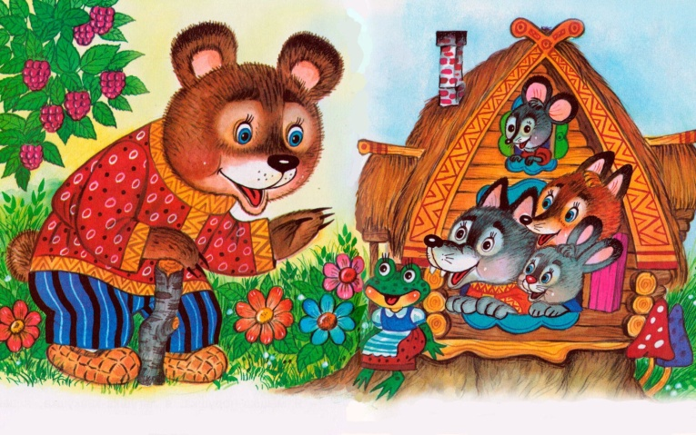

На пути у медведя болото. На болоте кочки с цифрами от 1-5. Мишке надо помочь пройти по кочкам. Потому как кочки не по порядку, выручайте. Давайте сложим кочки правильно от 1до 5. Вы молодцы, правильно сложили. Но это еще не всё.
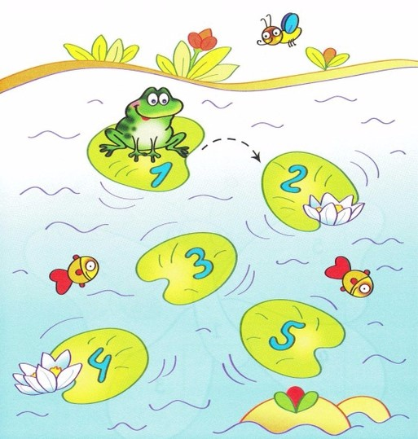
Физкультминутка - «Болото»
«По болоту мы, шагаем
Кочки дружно мы считаем-
1, 2, 3, 4, 5- теремок идем искать,
Мы болото перешли,
Мишке теремок нашли».

Помогли мишке пройти через болото.
Мишка пройдет в теремок.
А сколько зверей теперь будет жить в нём? 5

